Примечание: при некорректной работе достаньте и установите обратно батарею  G-sensor Встроенный  Размер экрана 2.7LTPS  Объектив 120 градусов  Формат файла AVI  Разрешение видео 1920х1080 (25 к\с), 1440х1080 (30к/с), 1280х720 (30к/с), 848х480 (30к/с), 640х480 (30к/с), 320х240 (30к/с)  Кодек сжатия M-JPEG, Audio: AAC  Датчик движения Поддерживается  Матрица 5 миллионов пикселей  Формат фотографии JPEG  Карта памяти Micro SD (максимальный объем 32GB)  Видеовыход AV  Выход видео HDMI  Формат PAL/NTSC  Частота 50HZ/60HZ  Батарея Встроенная 600mAh | Руководство Пользователя  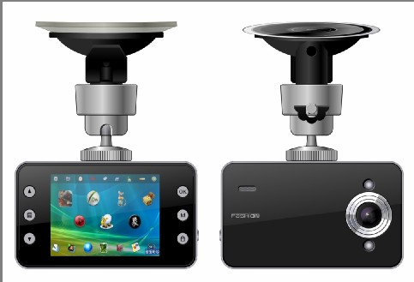  Автомобильный ВИДЕОРЕГИСТРАТОР  модель: BestElectronics 520
Нажмите один раз кнопку питания для включения, синий индикатор будет светиться при включении; ещё раз нажмите кнопку питания для выключения, в этот момент синяя индикаторная погаснет;  Внимание: при низком заряде АКБ регистратор сообщит о низком напряжении и потом самостоятельно выключиться  - Режим фото  Кротковременно нажмите кнопку , для переключения в режим фото в левом верхнем углу экрана появится значок фотографирования;  Кротковременно нажмите кнопку чтобы сделать снимок.  Режим просмотра  Кротковременно нажмите кнопку , чтобы перейти в режим просмотра;  нажмите кнопку чтобы выбрать файл; | 1) кнопка вверх  2) кнопка меню  3) кнопка вниз  4) интерфейс USB  5) отверстие для монтажа крепления  6) интерфейс HDMI  7) выключатель питания  8) слот для карточки micro SD  9) кнопка защиты файлов от перезаписи  10) кнопка МODE  11) кнопка подтверждения OK  Описание функции кнопок:  ● 1) кнопка вверх  Перемещение по меню верх.  ● 2) кнопка меню  Кротковременно нажмите данную кнопку для входа в меню
Введение  Перед использованием этого видеорегистратора, пожалуйста, прочитайте данную инструкцию полностью, а затем сохраните ее должным образом. Надеемся, что этот продукт будет соответствовать вашим потребностям и прослужит Вам долгое время!  Описание  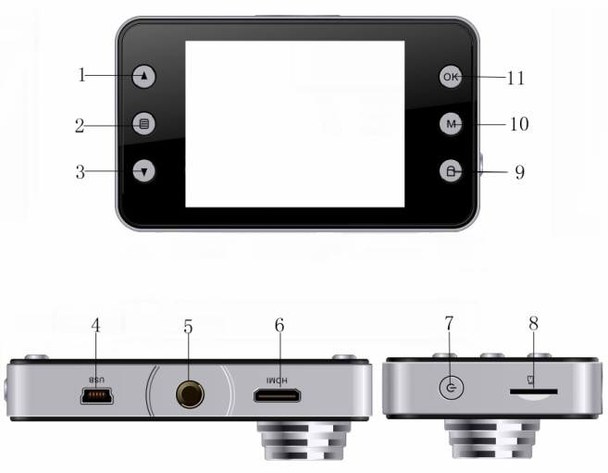 | нажмите кнопку чтобы выбирать файл  нажмите кнопку чтобы просмотреть выборный файл  - Меню  Нажмите кнопку , для входа в меню  - установление времени  Нажмите кнопку для входа в режим установки даты. кнопками установите дату и время, нажмите кнопку для установки.  Подключение по USB  Соедините проводом USB регистратор к компьютеру. Появится два возможных варианта:  1:USB-Disk – подключение регистратора к ПК как внешняя память  2:PC-Camera – съемка в режиме реального времени  Для зарядки аккумулятора (полный цикл зарядки 180 мин.)  1: используйте автомобильное зарядное устройство  2: используйте ПК-USB для зарядки
● 3) кнопка вниз  Перемещение по меню вниз.  4）интерфейс USB  Предназначен для соединения видеорегистратора с PC.  ● 5) отверстие для монтажа крепления  ● 6) выходной интерфейс HDMI  выходной интерфейс HDMI, для соединения с устройством высокой чёткости;  - 7）Кнопка вкл/выкл  Для включения/выключении регистратора удерживайте кнопку; кратковременное нажатие приведет к включению или выключению инфракрасных диодов;  ● 8) слот для карточки micro SD  Слот для карты памяти  - 9) функция защиты файлов от перезаписи  В процессе видеозаписи нажмите данную кнопку, для сохранения файлов и защиты их от перезаписи. | - 10）Кнопка выбора режима  Нажатие данной кнопки переключает регистратор между режимами: фотографированием/видео/режим просмотра;  - 11）Кнопка подтверждения OK；  Кнопка предназначена для включения или отключения видеозаписи и фото,  В меню предназначена для подтверждения установок  Описание функции:  - функция сохранения файлов от перезаписи  В процессе видеозаписи нажмите кнопку (9), для сохранения файла от перезаписи;  Включение и выключение

